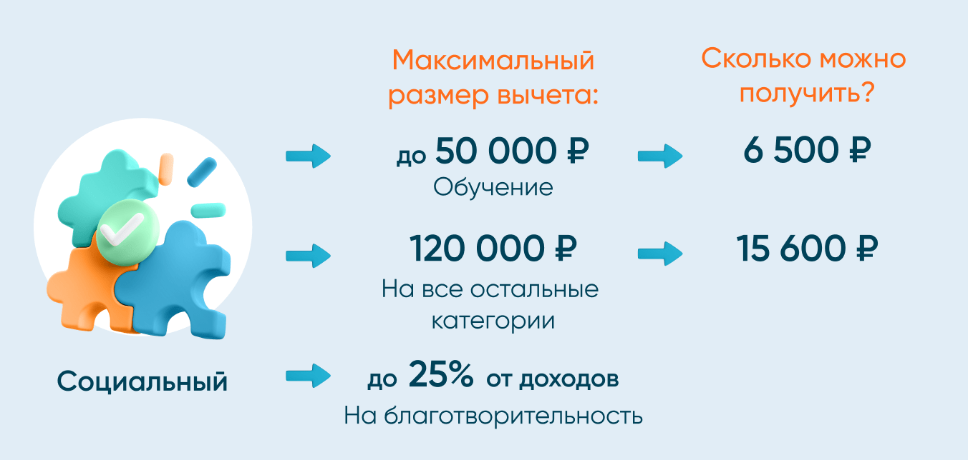
Налоговые вычеты за учебу
Платное образование стало уже делом вполне обычным, платить за свою учебу и обучение детей стали многие граждане. Российское законодательство разрешает возвращать часть уплаченного налога на доходы физических лиц (НДФЛ) в ряде ситуаций. Одной из них является получение образования на коммерческой основе. Кто и как может вернуть деньги?
Кто может вернуть деньги?
По законодательству имеют право на возврат 13% за уже оплаченное обучение получить:
- сами учащиеся, то есть граждане РФ, которые имеют официальный доход, с которого удерживается НДФЛ и самостоятельно оплачивают свое обучение (форма обучения может быть очная, заочная, вечерняя, иная);
- родители, опекуны, попечители, братья и сестры учащихся, оплачивающие в различных учебных заведениях очное образование детей, возраст которых не превышает 24-х лет.
Чтобы воспользоваться вычетом, необходимо иметь доход, с которого работодателем удерживается и уплачивается в бюджет налог на доходы физических лиц по ставке 13% или 15%. То есть, налоговый вычет позволяет вернуть часть НДФЛ, ранее поступившего в бюджет.
Многие студенты подрабатывают, чтобы иметь возможность платить за учебу, будучи налогоплательщиками, они также имеют право на налоговые вычеты.
Где можно обучаться?
Вычет предоставляется при обучении в образовательном учреждении. Учебное заведение может быть, как государственным, так и частным (например, вузы, платные школы и детские сады, лицеи, спортивные и музыкальные школы, автошколы и курсы иностранных языков и прочик).
Важным условием для возврата НДФЛ является статус учебного заведения. У него обязательно должно быть:
- лицензия о праве вести образовательную деятельность;
- подписанный договор с учащимся об оказании образовательных услуг.
В каком размере можно получить налоговый вычет?
Собственное обучение
Размер налогового вычета ограничен и за свое обучение можно вернуть 13% от суммы не больше 120 000 рублей, то есть 15 600 рублей. Если обучение в течении года обошлось дешевле, то вернуть можно будет 13% от израсходованных средств. Но не забываем, что налоговый вычет свое за обучение относится к социальным вычетам. Социальные налоговые вычеты можно получить также по расходам, понесенным на лечение, добровольное пенсионное страхование и страхование жизни, благотворительность, негосударственное пенсионное обеспечение, а с прошлого года (по декларации 3-НДФЛ с 2023 года) – за оплаченные физкультурно-оздоровительные услуги, но максимальная сумма расходов, за которую можно получить социальный вычет, 120 000 рублей.
Обучение детей до 24-х лет
Максимальная сумма за обучение детей, с которой можно вернуть 13%, 50 000 рублей в год на каждого ребенка (для обоих родителей) и налоговый вычет составит 6 500 рублей.
Какие документы нужно собрать?
Чтобы вернуть часть потраченных средств нужно заполнить декларацию 3-НДФЛ и направить в МИ ФНС России по месту жительства пакет необходимых документов:
- справка 2-НДФЛ;
- декларация 3-НДФЛ;
- справка учебного учреждения о форме и сроках обучения;
- копия паспорта;
- ИНН;
- копия договора с образовательным учреждением;
- копия лицензии о праве вести образовательную деятельность;
- копии платежных документов, подтверждающих факт оплаты обучения;
- копия свидетельства о рождении ребенка, если вычет получается за его обучение;
- заявление на возврат налога с указанием реквизитов, куда следует перечислить денежные средства.
Налоговую декларацию по форме 3-НДФЛ и заявление на возврат вычета можно заполнить онлайн на сайте ФНС России путем регистрации в «Личном кабинете налогоплательщика», прикрепить скан-копии необходимых документов и отправить электронно.
Такие декларации можно представить в налоговый орган в любое время в течении всего года. Главное правило – вернуть налог можно лишь в течение трех лет с того года, как оплатили расходы.

Публикация подготовлена Елькиной Татьяной в рамках прохождения обучающегося курса «Финансовое консультирование», организованного Институтом финансовой грамотности ФГОБУ ВО «Финансовый университет при Правительстве Российской Федерации»

